「地球温暖化」を題材にした探究学習指導案

第 ◯学年 ◯組 ◯名
指 導 者 職名 ◯◯ 氏名 ◯◯◯◯

１単元名
「地球温暖化」について学んだことを、KWLシートで整理しよう！

2単元設定の理由
〇 単元（題材）観
すでに知っていること、これから学ぶことの学習内容を見通し、
学んだことをKWLシートに書き出すことで情報収集・整理の力を育成する。
〇 児童観
自分の意見を表現する意欲がありながらも、効果的な整理・表現が難しい段階。
どのように整理・表現すればいいかの視点を支援する。
〇 指導観
指導では、KWLシートを活用。児童が調べた情報を整理し、自分の考えを表現できるよう段階的に指導する。

3単元の目標
（1） KWLシートを活用することで、テーマの学習内容を見通す力を養う。
（2） 収集した情報を整理し、自分の考えを表現する力を育てる。
（3） 興味あるテーマを自ら調べ、主体的に学ぶ姿勢を身につける。

4評価規準
知識・技能 | 思考・判断・表現 | 主体的に学習に  取り組む態度
- KWLシートを活用することで、すでに知っている知識、知らない知識を整理して、学習の見通しを立てることができる。  - テーマに関する情報を収集し、もっと知りたいことを整理することができる。 | ①課題認識：K欄 記入  知っていることを書き出し、学習課題を設定できる。  ②情報収集：動画視聴  必要な情報を収集し、知識を得て理解を深める。  ③課題発見：W欄 記入  動画を見て生まれた疑問を書き出す  ④情報収集と整理分析：調べ学習  生まれた疑問について、インターネットで調べることができる。  ⑤まとめ表現：L欄 記入と共有  調べたことを、書き出して整理し、自分の言葉で発表できる。 | - 課題に対して疑問を持ち、自ら考えようとする姿勢をもつ。  - わからないことを進んで調べようとする。  - 学んだことを振り返り、次の学習への意欲を高めることができる。

4 本時（第〇次 〇時間目）

(1) 本時の指導目標
【知識・技能】
すでに知っている知識と、動画や情報収集で新たに知った知識との関連性に着目する。
新たな興味関心につなげられるよう声掛けをする。
ワークシートの使い方に慣れ、他のテーマの学習にも応用できるようにする。

【思考力、判断力、表現力等】
児童が探究プロセス（課題設定、情報収集、整理分析、まとめ・表現）を
意識しながら学習を進められるよう声がけをする。

(2) 本時の手立て
・本時の目標を伝え、KWLシートで学ぶことを確認する。
・動画を視聴しながら既存の知識との関連性に気づかせる。
・整理・分析の際は具体的な声掛けで探究プロセスを意識させる。
・最後に振り返りを行い、学習内容を共有する。

(3) 教材
・KWLシートの使い方動画
・なるほど！エージェント理科セクション 「地球温暖化」
・KWLシート
〈地球温暖化〉

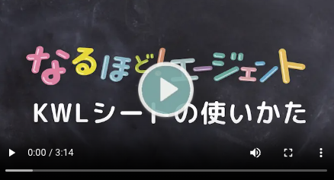
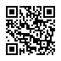
先生モードで閲覧

KWLシート記入例
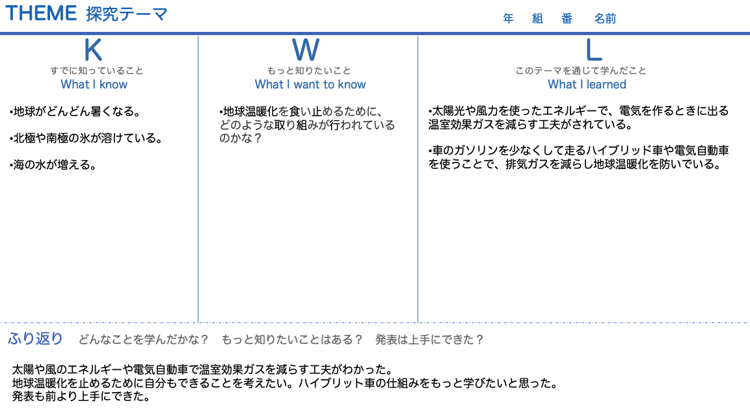

(4) 学習の展開（1コマ45分）
 | ・学習活動 | 時間  配当 | 学習  形態 | 指導上の留意点 | 評価規準（評価方法）
事前 | KWLシートの使い方動画を視聴する。 | ― | 個別 | ・KWLシート使い方動画を見ておくよう促す。  ・当日、個別に学習するか、共同学習にするか決めておく。  ・『クリックして情報を集めよう！』から情報収集に役立つサイトを探しておく。  ・ワークシートをダウンロードして、授業支援ツールで児童に共有する。 | 知①
導入 | 課題認識：動画視聴・K欄記入  K欄に、テーマについてすでに知っていることを記入してもらう。 | 5分 | 個別 | ・授業のテーマと活用するシートを紹介する。  ・協働学習ならグループ分けする。  ・書き出すのは、テーマの周辺知識でも良いことを伝える。 | ・思①（KWLシート）
展開 | 情報収集：動画視聴  動画を視聴し、テーマについての要点を確認し理解を深める。  課題発見：W欄記入  動画を視聴して、W欄に疑問や知りたいことを書き出す。  情報収集と整理分析：  W欄に書いた疑問について、  インターネットを使って調べる。 | 5分  5分  10分 | 電子黒板  個別  個別 | ・動画を電子黒板に投影  ・児童の興味を自然に引き出す。「気になったことを覚えておこう。」  ・クイズは授業では行わず、自主学習で取り組むよう伝える。  ・「動画を見て気になったことをW欄に書いみよう。『もっと知りたいことは、どれ？』からヒントを探してみよう。」  ・ワークの時間配分を明確に伝える。(以下同様)  ・調べ学習を促す。  ・「『クリックして情報を集めよう！』のセクションからも検索してみよう。」  ・調査におすすめのサイトが他にあれば伝える。  ・短い時間で調べるようタイムキーピングをしていく。 | ・思②（観察）  ・思③（KWLシート）  ・知①（KWLシート）  ・主①（観察、KWLシート）  ・思④（KWLシート）  ・知②（KWLシート）  ・主②（観察、KWLシート）
まとめ | まとめ表現：L欄記入と共有  学んだことをL欄にまとめ、整理する。  数人のグループになり発表し合う。  振り返り：  学んだことを振り返る。  - どんなことを学んだかな？  - もっと知りたいことはある？  - 発表は上手にできた？ | 5分  10分  5分 | 個別  グループ  グループ | ・自分の言葉でまとめるよう促す。  「新たな発見はあった？ L欄に書いてみよう。」  「大きな声で、みんなの目を見て発表し合おう。」  ・時間内に発表するようタイムキープをする  ・声の大きさなどプレゼンスキルを意識させる。  ・KWLシートの振り返り欄に感想、次に知りたいことや発表時の改善点、他者への感想を書くよう促す。 | ・思⑤（観察、KWLシート）  ・思⑤（発表）  ・主③（観察、KWLシート）

